Спирина Анастасия Алексеевна
Использование опорного интерактивного электронного поурочного планирования как средство повышения эффективности образовательного процесса на уроках физики.
МАОУ СОШ № 19 (г.Новороссийск)
Современная школа - это система, развивающаяся и развивающая, личностно – ориентированная.
Новые образовательные стандарты требуют создания современных моделей информационно-коммуникационного образования учащихся и их внедрение в образовательный процесс.
Здесь выделяются несколько основных показателей, характеризующих обновление образования: технические средства, подготовка учителей и их компетентность, наличие сертифицированного электронных учебников и доступных для учителя информационных образовательных ресурсов в Интернете, разработка и наличие методик преподавания по электронным учебникам и ЦОР.
Одним из основных параметров обновления образования является, на мой взгляд, информатизация образовательного процесса. Для учителя на этом этапе важным является осознанный подбор методик, средств, форм оптимизации образовательного процесса, при помощи которых формируются информационные компетенции. Ученик, находясь в информационно-коммуникационной среде, созданной учителем, получит возможность более быстрой адаптации к её условиям.
Перевод процесса обучения физики с бумажной формы опорных конспекта урока на электронную, позволяет избавиться от рутинного и отнимающего много времени труда при написании поурочных планов и адаптировать их под конкретный класс в параллели. Так же появляется возможность быстрого внесения корректив в опорный поурочный план и его использование другими учителями образовательного учреждения по локальной сети.
Я начинаю написание опорного интерактивного электронного поурочного плана с презентации. На первом слайде отражена тема урока и расположены управляющие кнопки, обозначающие этапы(блоки) урока: «Цели урока», «Повторение (опрос)», «Информационный блок», «Познавательный блок», «Закрепление», «Рефлексия», «Домашнее задание» и т.д. Для каждого этапа(блока) создаем новый слайд.
Далее активируем управляющие кнопки в соответствии с планом урока. Так по управляющей кнопке «Информационного» блока, можно по гиперссылке перейти к ЦОР интернета (school-collection.edu.ru) или к конкретной теме электронного учебника на компьютере учителя. В блоках – «Закрепление» или « Решение задач» так же можно использовать ЦОР и переходить на нужный сайт или к определённой странице по управляющей кнопке.
Таким образом, при создании опорных интерактивных электронных поурочных планов у учителя появляется возможность мобильно, с учётом уровня класса подбирать уровень учебных заданий, без изменения основной структуры урока.
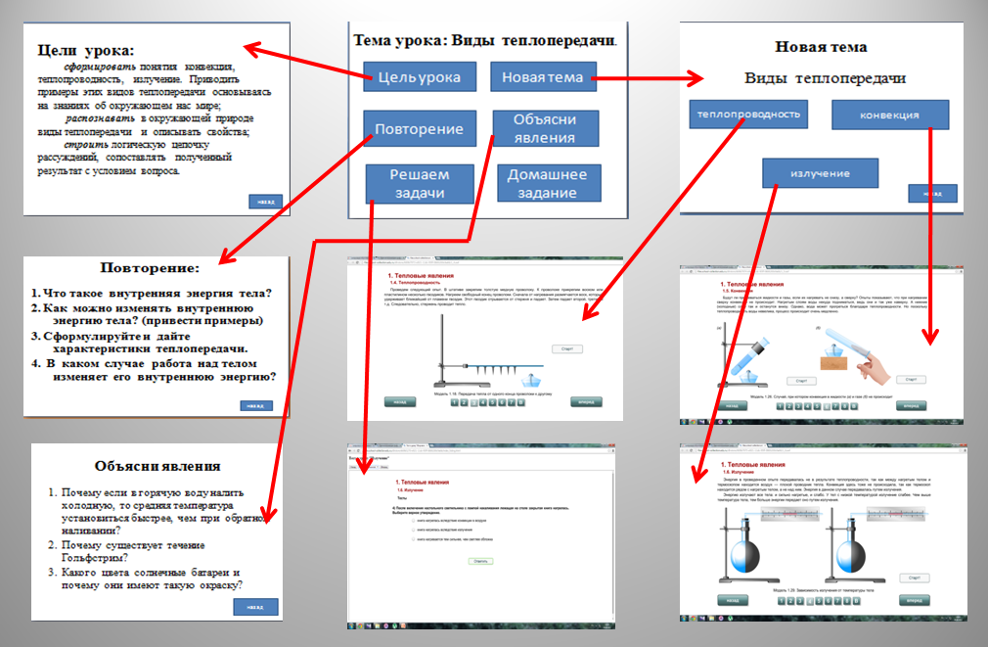
Данный способ использования информационно-коммуникационных технологий позволяет учителю создать своё интерактивное электронное поурочное планирование, и, как я уже отмечала раннее, по локальной сети дать возможность воспользоваться им другим учителя школы. Таким образом, в образовательном учреждении создается методический проект, где поурочные планы одних и тех же уроков, могут редактироваться и совершенствоваться сообществом учителей. Методические проекты позволяют сделать профессиональное развитие педагога систематическим и максимально эффективным.
Так же хочется отметить ещё один плюс электронных поурочных планов. Размещая их на своей странице сайта школы, я даю возможность учащимся, пропустившим урок, получить полную информацию о пройденном на уроке материале, и устранить пробелы в знаниях.
Надеюсь, что в рамках мой статьи я показала, один из способов организации урока который поможет вам выйти за привычные рамки учебного процесса через творчество, использовать компьютерные технологии для того, что бы зажечь воображение учеников и повысить качество их образования.

